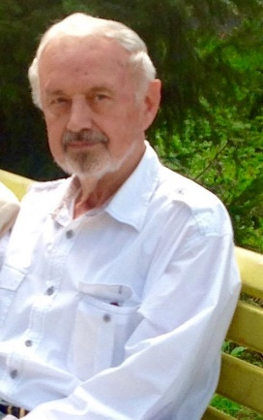
Rozjímání chorého osamělého staříka. (krátká bagatela.)
Život běží, jako voda v řece a náhle vstoupí do života stáří, nikdo je nezval, vstoupí bez pozvání, tak trochu drze, bez klepání. Někdo říká, stáří, zdvořilý to muž, klepal, čekal, otevřeš – li už. Potom vchází ještě krokem čilým, já mu řeknu, že je nezdvořilým. Ale to až po mnoha létech, kdy přichází a přináší se sebou spoustu problémů a hlavně nemocí.
Čas nám starším běží rychleji jak za mlada. Nemoci se zhoršují, nabírají na intenzitě a nám nezbývá než hledat nové možnosti ke zlepšení našeho zdravotního stavu. A tak jsme se sešli někteří z nás na plicním, pro nás v těžké době, kdy nás s plicními chorobami velmi ohrožuje pandemie Coronaviru. A z toho máme my plícaři velký strach.
Jak tak v mém křesle doma často sedávám, hlavně potom v přítmí za večera, začínají se mi a pomalu opět spřádají drobečky a pavučiny mých vzpomínek. Postupně narůstají, je jich mnoho. Vzpomínky na dětství, a pokračují, spojují se z historií života, jdou i dále a spřádají se nitky osudů mého pestrého života. Bylo jich velmi mnoho. V poslední době se častěji přesouvám do ložnice do mé postele.
A tak jsem se zase znovu, nyní je to velmi často jak jsem psal, uvelebil ve své ložnici, kde mám pěkně upravenou postel a zase hledám a upravuji moje posezení na posteli tak, abych mohl trochu pohodlně sedět, protože v této poloze se mi trochu lépe dýchá. Na mém iPadu se snažím a hledám na internetu nové léky, občas diskutuji s lékaři, sbírám, suším a kupuji různé bylinky, piji z nich čaje, ale na ty moje plicní nemoci nemohu najít žádný účinný lék. A ta den ze dne s těžkým dechem vstávám, a ještě s těžším lehám. Než se mi podaří usnout, tak musím provést několik procedur, vzít si několik léků, včetně posledního léku na spaní, potom ještě inhalovat, nakapat do očí a nosu, vzít si ACC long proti kašli a trpělivě s těžkým dechem čekat a stále čekat, až se mi podaří na krátko usnout. Takový je nyní život astmatika s plicní nemocí. Na jaře jsem byl v nemocnici, dostával jsem infuze a jedna s kortikoidem mi pomohla. Znám všechny moje léky, ale nechci je raději jmenovat. Tak jsem šel domů. S paní doktorkou na plicním jsem se potom dohodl a dostal jsem lék domů jako injekci.
A tak jsem se seznámil s naší hodnou a milou sestřičkou Veronikou, která do Vysočan zajíždí dva dny v týdnu za nemocnými důchodci. Hledal jsem po sestřičkách ve Vysočanech a prosil, zda by mi nepíchli injekce. Bohužel, žádná se toho neodvážila. Ale když přijela v úterý Veronika, usměvavá veselá s taškou v ruce, hned se mi zalíbila a říkal jsem si, zase ke mně přišlo kousek štěstí. A měl jsem pravdu. „Tak pane Jirušku, co vám chybí, potřebujete píchnout injekci kortikoidu, jak to mám u vás napsáno!“ Ano to potřebuji říkám, mám je zde již připravené a doufám, že mi pomohou v mém trápení a zlepší se moje dýchání. Tak se také stalo a já dostal od Veroniky první injekci. K večeru se mi ulevilo a já jsem doufal, že tomu tak bude i nadále. Bylo pár dnů. Ve čtvrtek jsem dostal další a večer mi začaly otékat nohy, postupně i obličej a začalo mi narůstat, jak se říká u nás vole. (struma). Tak jsem bedlivě začal hledat po internetu nežádoucí účinky kortikoidů a zjistil jsem, že je jich hrozně mnoho. Hned jsem si druhý den měřil hladinu cukru v krvi a byla hodně vyšší. Byl jsem z toho nešťastný, ale dýchalo se mi lepší, a tak jsem si sepsal smlouvu s čertem, jak o tom píše jeden profesor. Budu nadále brát kortikoid a čert mi nebude nežádoucí účinky zvyšovat. Za týden jsem byl na kontrole u paní doktorky, stěžoval jsem si na tyto nežádoucí účinky, které mě postihly a paní doktorka mi smlouvu zrušila. Dala mi jiný lék, zase kortikoid injekce, které mi zase paní Veronika píchla. Pozdě večer se mi udělalo moc zle, myslel jsem, že to do rána nepřežiji. Tak zle mi ještě nebylo. Nebyl jsem schopen ani zavolat pohotovost. Nakonec jsem se z toho pomocí léků a nitroglycerinu dostal. Tak jsem zase šel za paní doktorkou a dostal jsem zase nový lék zase jiný, kortikoid v tabletách, který není tak účinný, ale beru ho. A tak sestřička paní Veronika mi píchala na zlepšení dechu injekce synthopillinu a píchá dodnes. Mám i jiné problémy, bolí mne nohy, otékají, a tak paní Veronika zase bez problémů, a s ochotou mi balila nohy. Co mě také hodně pomáhá je, že si spolu občas více, někdy i krátce popovídáme, já si postěžuji a paní Veronika mně poví co je ve Vysočanech u kamarádů, nebo nemocných za kterými chodí nového. Zda se jejich nemoc lepší, nebo bohužel horší. Ale takový je již náš život starých, nebo přestárlých nemocných lidí. A tak za tu dobu, co za mnou paní Veronika jezdí, tak ji beru za kamarádku, dobrou kamarádku a vždy se na ni hodně těším, zrovna tak jako dnes, kdy jsem měl velmi špatnou noc.
Nyní v současnosti po dohodě s novou paní doktorkou pomalu se snažím omezovat jeden z mých léků, je to kortikoid a jak jsem napsal, má mnoho nežádoucích účinků. Beru ještě jeden lék dvojitý, jeden léčivý a druhý zase kortikoid, tak ten beru silnější. Ale nežádoucí účinky jsou stále velké a je jich hodně. Trápí mě hlavně únava a dušnost během dne, zvláště večer. Po novém léku sice zlepšení, otoky nohou menší. Častá nespavost trvá, ale musím denně brát lék na spaní. Při zhoršení deprese, pomáhají vycházky, ale v tomto čase nejsou možné. Větší bolesti kloubů zad, kolen loktů i někdy zubů a další nectnosti zůstávají. Většinou žiji sám, a tak si také vařím. Bavilo mě to, vařil a také pekl jsem si samé dobroty. Jenomže postupem času, kdy se mi nemoc zhoršovala, tak chuť na vaření a pečení mě pomalu opouštěla. Tak jsem občas zašel k nám do hostince koupit si oběd. Ale jak začala pandemie Coronaviru, tak nám hospodu zavřeli a já jsem hledal dalšího dodavatele. Byl jsem na tom již hůře, a tak po hledání jsem zjistil, že k nám již dováží obědy z Holštejnu. Tak jsem si oběd také objednal. Vyhovoval mě, a tak jsem si začal brát častěji. Obědy dováží z Hostince Pod Hradem a do Vysočan obědů dováží již mnoho. Dováží mi to většinou velmi sympatický a stále se usmívající Tomáš. obědy z Holštejnu.
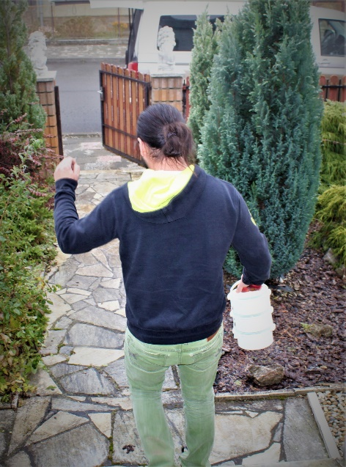
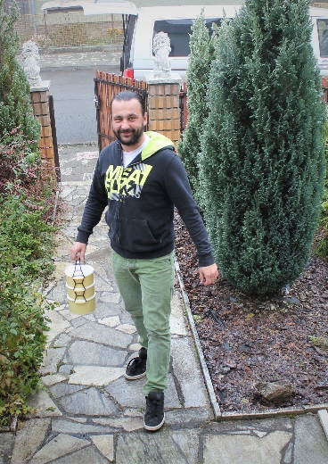

Tomáš jen vyběhne z auta, již se usmívá a běží s obědem za mnou. Já mu předávám prázdný jídlák a snažím se s ním navázat rozhovor. Někdy jídlák položím na schody a Tomáš si ho veme, ve spěchu mi tam položí zase oběd. Někdy na něho čekám vyhlížím z okma a potom se s ním dám do řeči. Tak jsem se o něm něco málo dověděl a již zase spěchal předat další obědy ve Vysočanech. Má stále naspěch, protože toho má mnoho a všichni čekají ještě na teplé jídlo. Ale postupně vždy mě věnuje více času. Krátce popovídáme co je nového třeba v Holštejně, kam jezdí do Vysočan a co bude zase dobrého příště. Já beru první oběd v úterý a to mě vždy donese s obědem i jídelní lístek, abych si mohl vybrat další jídlo. Já jsem dosti velký gurmán a rád dobře jím, ikdyž málo, ale dobře. Tak vždy ochutnám co mi přivezl a často si polévku ahlavně omáčky vylepšuji. Usmažím cibulku se slaninou, trošku přidám do polévky, ale hlavně někdy do omáčky, ale omáčku vždy dochucuji smetanou a různým kořením. To přidávám také do polévky. Jídla je na mě mnoho a tak mám ho většinou i na druhý den.Tím ale nechci říci, že mi obědy nechutnají, s bědy jsem spokojen. Jsou hodně levné a hlavně oběd dostanu až do domu. Když jsem chodil k nám do Hostince, tak oběd byl dražší a musel jsem pro něj chodit. Nyní jsem na tom se zdravím hůře a tak mi to od Tomáše hodně vyhovuje. Stejně se divím, že se jim to vyplatí tak komfortně obědy vařit a dokonce dovážet, za takovou dobrou cenu. A tak Tomáše mám za moc dobrého kamaráda, a zase často z okna vyhlížím kdy již přijede.

